实验三：HTTP协议
一、实验目的
通过本次实验，利用Wireshark软件从以下几个方面研究 HTTP协议的运行机制：
实验3-1：基本的GET/response交换；
实验3-2：HTTP的有条件GET/response交互；
实验3-3：利用HTTP检索长文档；
实验3-4：利用HTTP检索带有嵌入式对象的HTML文档；
实验3-5：HTTP身份认证。
二、实验原理
万维网(World Wide Web,WWW)是一种基于因特网的分布式信息查询系统。WWW的工作基于客户机/服务器模型，由Web浏览器(客户机)向Web服务器(服务器)请求由超文本标记语言(HTML)编辑的网页，Web服务器进行响应，返回相应网页，两者之间采用超文本传送协议（HTTP）进行通信。
HTTP有两种报文类型：请求报文和响应报文。请求报文的格式如下图1，响应报文格式如下图2：

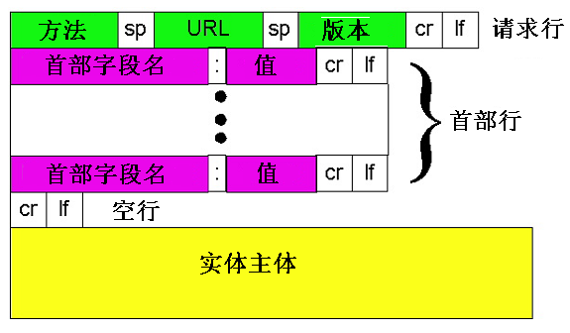
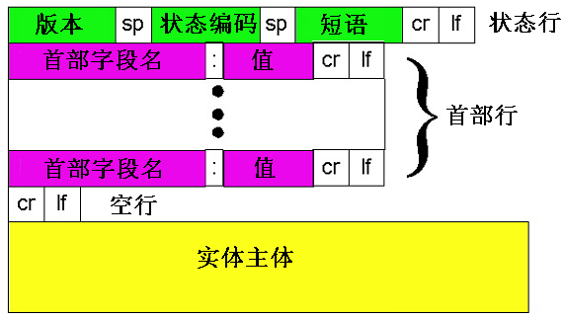
图1：HTTP请求报文 图2：HTTP响应报文
浏览器可以缓存最近请求过的对象的拷贝，避免再次向服务器请求该对象，减少响应时间。但是缓存的对象有可能因为服务器端最近做过修改而变得陈旧，HTTP允许浏览器证实缓存的对象是否是最新的，即采用条件GET方法。 条件GET方法在请求报文中使用GET方法，并包含一个If-Modified-Since首部行，含义是告诉服务器仅当自指定日期之后修改过该对象时才发送该对象给浏览器。如果服务器在指定日期后并未修改该对象，则不再返回该对象。
网页是由对象组成的，对象如HTML文件、JPEG图形文件、Java小程序等等。多数Web页含有一个基本的HTML文件和多个引用对象，在基本的HTML文件中通过对象的URL地址对对象进行引用，不同对象可能存储在多个不同的服务器上，浏览器通过对象的URL地址向不同的服务器发出请求。
三、实验步骤与实验问题探讨【注：实验步骤应用（x）,问题用[x]】
1.基本的HTTP GET/response交互
下面利用HTTP获取一个简单的HTML文件（一个非常短且不含有嵌入式对象的文件）。按下列步骤操作：
(1)打开网页浏览器
(2)启动Wireshark软件（但现在不要开始数据包抓取），在“显示过滤器”窗口中输入“http”（不包括引号），这样在“分组列表”窗口将只显示被抓取的HTTP数据包。
(3)开始Wireshark分组抓取；
(4)在浏览器中输入URL地址：http://gaia.cs.umass.edu/wireshark-labs/HTTP-wireshark-file1.html
浏览器应显示这个非常简单的只有一行的HTML文件。
(5)停止Wireshark数据抓取。Wireshark窗口应该看起来与图1相似.
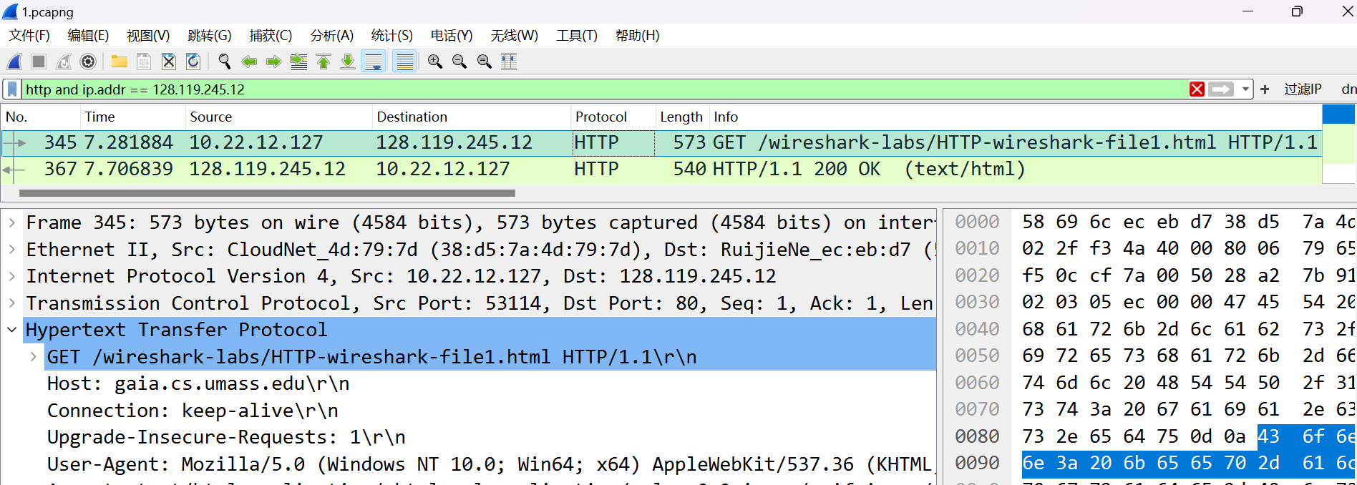
图1在http://gaia.cs.umass.edu/wireshark-labs/HTTP-wireshark-file1.html被你浏览器获取后Wireshark显示界
图1中显示在分组窗口中有两个HTTP数据包被捕获：GET数据包（从你的浏
览器到gaia.cs.umass.edu网络服务器）；响应数据包（从服务器到你的浏览
器）。分组内容窗口显示了被选择数据包的细节。既然HTTP数据包是被封装在TCP
报文段中传送的，而TCP报文段是被封装在IP数据包中传递，IP数据包又是在以
太网帧中传递的，所以Wireshark还显示了帧、以太网、IP、TCP的分组信息。这
里将显示的非HTTP数据最小化（这里我们只对HTTP感兴趣，将在后续实验中研究
其它协议），因此要确保帧、以太网、IP、TCP信息的最左端呈现指向右的箭头（这
表示有隐藏的信息），而HTTP行有一个指向下的箭头或减号（表明关于HTTP数据
的所有信息都显示了）。
查阅HTTP GET和response报文的相关信息，回答下列问题：
- 你的浏览器正运行的HTTP版本号是1.0还是1.1?服务器运行的HTTP版本号是多少？
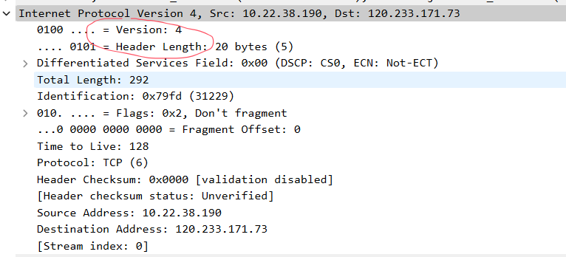
答 : HTTP/1.1 Version: 4

[2]你的浏览器向服务器表示它可以接受哪些语言？
[3]你的主机IP地址是多少？gaia.cs.umass.edu服务器的IP是多少？
[4]从服务器向你的浏览器返回的状态代码是什么？短语是什么？
[5]你正检索的HTML文件在服务器上最后一次被修改是什么时间？
[6]有多少字节的内容被返回到你的浏览器？
2.HTTP有条件GET/response交互
大多数网页浏览器进行对象缓存，因而当获取一个HTTP对象时进行有条件GET。在进行以下实验步骤前，确保你的浏览器缓存是空的。（从你的浏览器清除过去浏览的数据）。现在执行下列操作：
(1)启动浏览器，确保浏览器缓存被清空
(2)启动Wireshark分组嗅探器
(3)在浏览器中输入一下URL: http://gaia.cs.umass.edu/wireshark-labs/HTTP-wireshark-file2.html
浏览器应显示一个非常简单的五行HTML文件
(4)在浏览器中再次快速输入同一URL（或者只是简单的选择“刷新”按扭。）
(5)停止Wireshark分组捕获，然后在显示过滤器窗口输入“http”，以使只有被捕获的HTTP数据在分组列表窗口中显示。
回答下列问题：
[7]查看从你浏览器向服务器发出的第一个HTTP GET请求的内容，你是否看见在HTTP GET中有一个“IF-MODIFIED-SINCE”行？
[8]查看服务器响应的内容。服务器直接返回文件内容吗？你如何确定？
[9]现在查看从浏览器向服务器发出的第二个HTTP GET请求的内容，你是否看到在HTTP GET 请求中有一个“IF-MODIFIED-SINCE”行？如果有，那么在“IF-MODIFIED-SINCE”头部之后是什么信息？
[10]对于第二个HTTP GET请求，服务器响应的HTTP状态码和短语是什么？服务器直接返回了文件的内容吗？解释一下原因。
3.利用HTTP检索长文档
到现在为止我们在实验中使用的文档都是简单短小的HTML文件，下面我们下载一个长的HTML文件，看看会发生什么。执行下列操作：
(1)启动浏览器，确保浏览器缓存被清空，如上讨论
(2)启动Wireshark分组嗅探器
(3)在浏览器中输入以下URL http://gaia.cs.umass.edu/wireshark-labs/HTTP-wireshark-file3.html
你的浏览器应该显示相当长的《US Bill of Rights》
(4)停止Wireshark数据捕获，在显示过滤器窗口中输入“http”,可以看到只有被捕获的HTTP数据被显示
在分组列表口，你应该看到你的HTTP GET信息，然后紧跟着是对HTTP GET请求的HTTP响应，该响应通过多个TCP报文段传输。需要对这个由多个TCP报文段构成的响应进行一下解释：一个HTTP响应报文由一个状态行紧跟首部行，然后一个空行，最后为实体主体构成。就我们发出的HTTP GET请求来说，在响应中实体主体是整个被请求的HTML文件，而且在这个例子中，HTML文件是相当长的，大约4500字节太大了无法装在一个TCP分组中进行传输，因此这样一个HTTP响应报文被TCP分拆成几片，每一片被封装在一个独立的TCP报文段中。每个TCP报文段被Wireshark记录为一个独立的分组。而一个HTTP响应被分片成多个TCP分组的事实往往在Wireshark中被用短语“TCP segment of a reassembled PDU”标记出来。
在显示过滤器窗口输入“ip.addr == 128.119.245.12 and tcp”,可以看到在分组列表窗口有多个TCP报文段的Info字段中包括“TCP segment of a reassembled PDU”标记。
回答下列问题：
[11]从你的浏览器发送了多少HTTP GET请求？哪个分组包含了HTTP GET请求？
[12]为了携带一个HTTP响应的网页数据，需要多少个带数据的TCP报文段？
[13]对HTTP GET的请求进行响应时采用的状态码和短语是什么？
4.利用HTTP检索带有嵌入式对象的HTML文件
既然我们已经看到了Wireshark是如何显示大的HTML文件传输时所捕获的分组流量，那么我们也能看清当浏览器下载一个带有嵌入式对象的文件（例如一个包含在其他服务器上存储的对象的文件（下文中提到的图片文件））时所发生的事情。
按如下步骤操作：
(1)启动浏览器，确保浏览器的缓存被清空，如上讨论。
(2)启动Wireshark分组嗅探器
(3)在浏览器中输入URL
http://gaia.cs.umass.edu/wireshark-labs/HTTP-wireshark-file4.html
你的浏览器应该显示一个带两张图片的短HTML文件。在基础的HTML文件中引用了这两图片。也就是说，图片本身并未包含在HTML中，而是将图片的URL包含在被下载的HTML文件中。浏览器将必须从指定网址获取这些商标图片。我们的出版商的商标从gaia.cs.umass.edu网站获取，而图书的封面图案被存在caite.cs.umass.edu服务器。
(4)停止Wireshark分组捕获，在显示过滤器窗口里输入“http”，以使只有被捕获的HTTP数据被显示
回答下列问题:
[14]你的浏览器发送了多少HTTP GET请求报文？这些GET请求被发往哪些Internet地址?
[15]你能否判断出你的浏览器是串行的下载两幅图片还是并行下载的两幅图片？请解释。
5.HTTP认证与安全
最后让我们尝试访问一个被密码保护的网络站点，查看与这个站点交换的HTTP报文序列。URL:
http://gaia.cs.umass.edu/wireshark-labs/protected_pages/HTTP-wireshark-file5.html被密码保护，用户名：wireshark-students,密码为：network。让我们访问一下这个被密码保护的安全站点。执行下列步骤:
(1)确保浏览器被清空，然后关闭浏览器，再打开它。
(2)启动Wireshark进行分组捕获。
(3)在浏览器中输入URL:
http://gaia.cs.umass.edu/wireshark-labs/protected_pages/HTTP-wireshark-file5.html,在弹出的对话框中输入用户名：wireshark-students、密码：network。
(4)停止Wireshark的数据捕获，在显示过滤器中输入"http"，使得在分组列表窗口中只显示被捕获的HTTP数据。
现在我们看一下Wireshark的输出，如果你想先了解一下HTTP认证方面的内容。可以先访问http://frontier.userland.com/stories/storyReader$2159来阅读一下关于"HTTP读取认证框架"的这篇较易阅读的文章。
回答下列问题:
[16]对于你浏览器的首次HTTP GET请求，服务器如何响应？（状态码和短语）
[17]当你的浏览器第二次发送HTTP GET请求，在这个HTTP GET请求中包含了哪个新字段？
在浏览器的HTTP GET请求中紧随“Authorization: Basic”头部之后的是你输入的用户名（wireshark-students）和密码(network)，它们已被编码为“d2lyZXNoYXJrLXN0dWRlbnRzOm5ldHdvcms=”。尽管看上去好像用户名和密码已被加密，其实它们只是被按Base64格式进行简单地编码，这些用户名和密码未被加密！既然每个人都可以下载象Wireshark这样的工具，监听所有经过他们网卡的数据包（即使那不是发给他们的），任何人都可以将Base64翻译到ASCII，你就会很清楚除非采取其它措施，否则在www网页上的简单密码将是不安全的。

